

**INSTITUTO POLITÉCNICO NACIONAL**

**ESCUELA SUPERIOR DE COMERCIO Y ADMINISTRACIÓN UNIDAD SANTO TOMAS**

**CONTADOR PUBLICO**

**1CMAF**

**RAMÍREZ ROSAS CARLOS DANIEL**

**SANTIAGO CAMPOS DULCE JACQUELINE**

**RAMOS HERNÁNDEZ ODETH MONSERRAT**

**-**

**DEL PRADO LOPEZ JOVAN**

**HERRAMIENTAS DIGITALES BÁSICAS**

**1 SEPTIEMBRE 2025**

**BASQUETBOL**

**Historia**

Fue inventado por [James Naismith](http://es.wikipedia.org/wiki/James_Naismith) profesor de la Universidad de Illinois (Massachusetts) y nació como una respuesta a la necesidad de realizar alguna actividad deportiva durante el invierno, en la escuela de YMCA en Massachusetts. James Naismith, (un profesor de educación física) le fue encargada la misión, en 1891, de idear un deporte que se pudiera jugar bajo techo, pues los inviernos en esa zona dificultaron la realización de alguna actividad al aire libre.

La Federación Internacional de Baloncesto (FIBA) es el ente regulador de la práctica de este deporte en el mundo entero y la encargada de organizar competiciones oficiales. El básquetbol es deporte olímpico desde 1936.

**¿Qué es?**

El baloncesto, basquetbol o básquetbol (del inglés basketball; de basket, ‘canasta’, y ball, ‘pelota’), o simplemente básquet, es un deporte de equipo que se puede desarrollar tanto en pista cubierta como en descubierta, en el que dos conjuntos de cinco jugadores cada uno, intentan anotar puntos, también llamados canastas o dobles y/o triples introduciendo un balón en un aro colocado a 3,05 metros del suelo del que cuelga una red, lo que le da un aspecto de cesta o canasta.

El básquetbol es uno de los [deportes](https://concepto.de/deporte/) más practicados en la actualidad por equipos de hombres y mujeres, tanto de forma profesional como amateur. La liga más reconocida de básquetbol es la NBA, una liga privada estadounidense en la que juegan equipos como Los Ángeles Lakers y los Chicago Bulls. Además, existen otras variantes de este deporte, como baloncesto en silla de ruedas, el Street Ball y el baloncesto 3×3.

**¿En qué consiste?**

Se juega con dos equipos de cinco personas, durante 4 períodos o cuartos de 10 minutos (FIBA) 4 o 12 (NBA) minutos cada uno. Al finalizar el segundo cuarto, se realiza un descanso, normalmente de 15 a 20 minutos según la reglamentación propia del campeonato al cual el partido pertenezca.

También existe una modalidad, fundamentalmente para discapacitados, en la que se juega en silla de ruedas (baloncesto en silla de ruedas), prácticamente con las mismas normas que el baloncesto habitual.

**¿Cómo se suman los puntos?**

Cada canasta corresponde a una anotación, pero las canastas tienen un distinto puntaje de acuerdo con el lugar de la cancha desde el que se realiza el tiro. Una canasta vale dos puntos si se realiza dentro de la línea de tres puntos (a 6,75 m del aro), tres puntos si es de larga distancia y un punto si es un tiro libre.

La cancha de basquetbol es un rectángulo que mide 28 metros por 15 y tiene una canasta en cada extremo.

**¿Quiénes hacen cumplir las reglas?**

Durante el partido intervienen, un árbitro principal, un árbitro auxiliar, y los árbitros de mesa. El árbitro tiene como función dar inicio y final al partido, impartir sanciones y controlar el juego.

**Jugadores**

**Kyrie Irving**

¿Quién es?

Nacido en 1992 en Melbourne, Australia, Kyrie Irving se convirtió en una estrella del baloncesto en la escuela secundaria de Nueva Jersey antes de jugar brevemente en la Universidad de Duke. Fue seleccionado por los Cleveland Cavaliers con la primera elección del Draft de la NBA de 2011 y, en 2016, formó equipo con [LeBron James](https://www.biography.com/athletes/lebron-james) para darles a los Cavaliers su primer campeonato en la historia de la franquicia. Además de su impresionante capacidad anotadora, Irving es conocido por sus anuncios de "Uncle Drew" y sus polémicos comentarios sobre la Tierra plana. Tras seis años en Cleveland, Irving fichó por los Boston Celtics en 2017 y luego por los Brooklyn Nets en 2019.

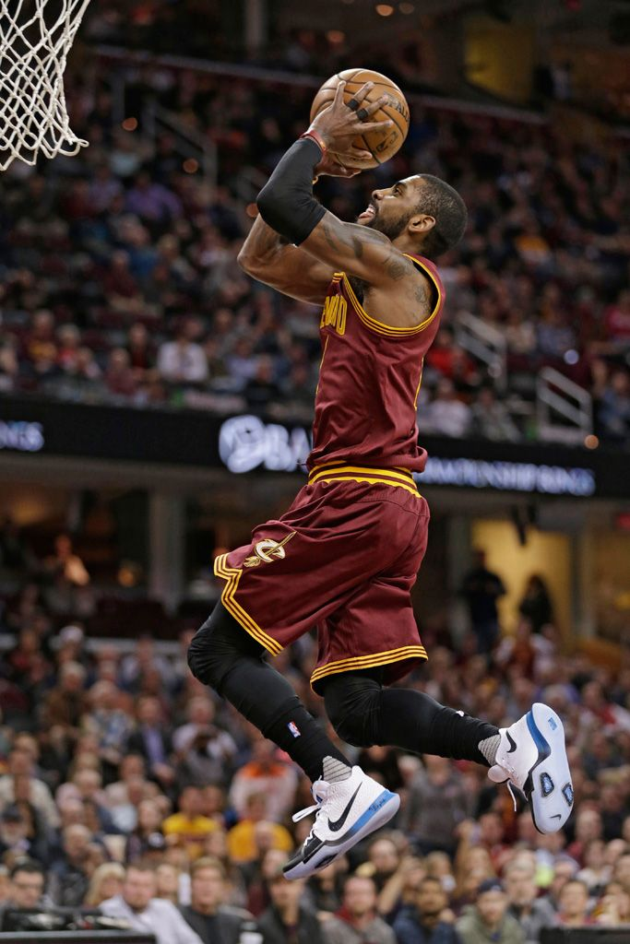

## 

## 

## **Estadísticas de Kyrie Irving**

Nominalmente base, Irving, de 1,90 m, anota mucho más que los jugadores que priorizan el pase y que tradicionalmente ocupan la posición. Promedió unos impresionantes 25,2 puntos por partido durante la temporada 2016-17 de la NBA y 21,6 puntos por partido en total durante sus seis temporadas con los Cavaliers. Estableció un récord personal de 57 puntos en una victoria sobre los San Antonio Spurs en marzo de 2015.

Irving promedió unas modestas 5,5 asistencias por partido con los Cavaliers, aunque logró un récord personal de 6,9 ​​asistencias por partido en esa categoría durante la temporada 2018-19, impulsado por su mejor marca personal de 18 asistencias contra los Toronto Raptors en enero. Unos días después, estableció otra marca personal con ocho robos contra los Miami Heat.}

## **Zapatos y 'tío Drew'**

Irving, que ya era un All-Star cuando comenzó su cuarta temporada en la NBA, alcanzó otro nivel cuando recibió su propia zapatilla exclusiva de Nike, la Kyrie 1, en diciembre de 2014.

Irving ha aprovechado la oportunidad para expresarse con su calzado a lo largo de los años. Inspirado por ver la película ganadora del Oscar *"Whiplash"* , comenzó a escribir el título de la película en el lateral de sus zapatillas en 2015. También ha usado diferentes versiones de sus zapatillas características desde que se unió a los Celtics, incluyendo una con puntera cubierta de tréboles, así como las zapatillas "mom" de edición especial.

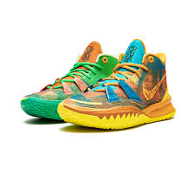

Referencias

**WARDEL STEPHEN CURRY II**

Nació el 14 de marzo de 1988 en el Hospital Summa de la ciudad de [Akron](https://es.wikipedia.org/wiki/Akron), [Ohio](https://es.wikipedia.org/wiki/Ohio), en la misma planta en la que nació [LeBron James](https://es.wikipedia.org/wiki/LeBron_James) 39 meses antes, mientras su padre pertenecía en aquel momento a la plantilla de los [Cleveland Cavaliers](https://es.wikipedia.org/wiki/Cleveland_Cavaliers). Creció en [Charlotte, Carolina del Norte](https://es.wikipedia.org/wiki/Charlotte,_Carolina_del_Norte), donde su padre pasó la mayor parte de su carrera jugando con los [Charlotte Hornets](https://es.wikipedia.org/wiki/Charlotte_Hornets). Dell a menudo llevaba a Curry y a su hermano menor [Seth](https://es.wikipedia.org/wiki/Seth_Curry) a sus partidos, donde tiraban a canasta con los Hornets durante los calentamientos. ​ La familia se mudó brevemente a Toronto, donde Dell terminó su carrera como miembro de los [Toronto Raptors](https://es.wikipedia.org/wiki/Toronto_Raptors).

Jugó durante tres temporadas para los [Wildcats](https://es.wikipedia.org/wiki/Davidson_Wildcats) del [Davidson College](https://es.wikipedia.org/wiki/Davidson_College), en las que promedió 25,3 puntos, 4,5 [rebotes](https://es.wikipedia.org/wiki/Rebote_(baloncesto)) y 3,7 [asistencias](https://es.wikipedia.org/wiki/Asistencia_(baloncesto)) por partido. No tardó en demostrar sus cualidades, ya que, en su segundo partido oficial, ante [Michigan Wolverines](https://es.wikipedia.org/wiki/Michigan_Wolverines) consiguió 32 puntos, 9 rebotes y 4 asistencias. ​ Acabó la temporada liderando a la [Southern Conference](https://es.wikipedia.org/wiki/Southern_Conference) en anotación, con 21,5 puntos por partido, siendo el segundo mejor anotador novato de todo el país tras el jugador de [Texas](https://es.wikipedia.org/wiki/Texas_Longhorns), [Kevin Durant](https://es.wikipedia.org/wiki/Kevin_Durant), que acabaría siendo elegido en la segunda posición del [draft del 2007](https://es.wikipedia.org/wiki/Draft_de_la_NBA_de_2007).

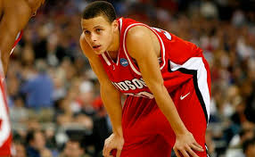

**CARRERA PROFESIONAL**

Seleccionado por los Golden State Warriors como candidato de entrada temprana en la primera ronda (séptimo en general) del Draft de la NBA de 2009, cuatro veces campeón de la NBA (2015, 2017, 2018, 2022), dos veces Jugador Más Valioso de la NBA (2014-15, 2015-16), lideró la NBA en triples en siete temporadas (2012-13 - 2016-17, 2020-21, 2021-22), hizo un récord de la NBA de 402 triples en la temporada 2015-16.

Lideró la liga en porcentaje de tiros libres cuatro veces (.934 en 2010-11; .914 en 2014-15; .907 en 2015-16; .921 en 2017-18), lideró la NBA en anotaciones tanto en 2015-16 (30.1 PPG) como en 2020-21 (32.0 PPG), dos veces triple Ganador del concurso (2015 y 2021), al ingresar a la temporada 2023-24, ocupa el primer lugar (3390) en la lista de todos los tiempos de la NBA en tiros de campo de tres puntos anotados y el primero en la lista de todos los tiempos de la NBA en tiros libres (.909 FT%).

Actualmente cuenta con el récord de más tiros de 3PT de toda la NBA con 3,841 tiros de 3PT, al igual que en 2024 ganó la medalla de oro en las olimpiadas de Paris con el equipo de Estados Unidos, junto con jugadores como Lebron James, Kevin Durant, Jayson Tatum, etc.

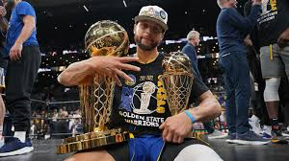 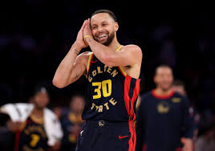

# **Michael JORDAN**

Michael Jeffrey Jordan nació en Brooklyn, Nueva York el 17 de febrero de 1963, actualmente tiene 60 años. Fue el cuarto de cinco hermanos. De pequeño se interesó por el béisbol y su estatura era la de un niño promedio. Lo cierto es que él siempre soñaba con ser más alto. Después de cambiar de deporte, su crecimiento en el basquetbol fue gradual. Su deseo se hizo realidad: Medir 1.98 centímetros.

**Michael Jordan récords y estadísticas**

Tras demostrar un talento innato para el baloncesto en el instituto, Michael, obtuvo una beca deportiva en la Universidad de Carolina del Norte, donde jugó bajo las órdenes del legendario entrenador Dean Smith. En su primer año, fue nombrado ACC Freshman of the Year y ayudó a su equipo a ganar el Campeonato de la NCAA de 1982, encestando la canasta de la victoria. Además, fue nombrado el “Mejor Jugador universitario de la NCAA los años 1983 y 1984”.

**La llegada de Michael Jordan a la NBA**

Como novato con los Bulls, Jordan tuvo un impacto inmediato con un promedio de 28,2 puntos por partido, incluidos seis partidos en los que anotó más de 40 puntos. Fue seleccionado para el Partido de Estrellas de la NBA y nombrado Novato del Año. Este sería solo el comienzo de una carrera llena de premios y reconocimientos. En los próximos años, ganó cinco premios MVP de la temporada regular, seis campeonatos de la NBA, seis premios MVP finales de la NBA, tres premios MVP del partido All-Star y un premio al jugador defensivo del año.

**El último retiro de Michael Jordan**

Tras haberse retirado ya dos veces y haber regresado en ambas ocasiones, Jordan se retiró definitivamente de la NBA en 2003. Terminó su carrera con un promedio récord de 30,12 puntos por partido, el más alto en la historia de la NBA. En honor a sus logros, los Chicago Bulls retiraron su camiseta con el número 23.

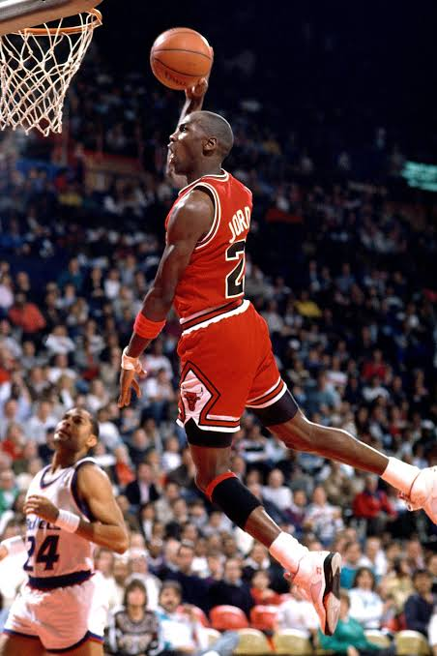

Referencias

*Baloncesto*. (s/f). Ull.es. Recuperado el 1 de septiembre de 2025, de <https://www.ull.es/servicios/deportes/actividades/baloncesto/>

Equipo editorial, Etecé (12 de julio de 2025). Básquetbol. Enciclopedia Concepto. Recuperado el 31 de agosto de 2025 de <https://concepto.de/basquetbol/>.

*Kyrie Irving*. (2017, diciembre 8). Biography. <https://www.biography.com/athletes/kyrie-irving>

NBA, (s.f). Stephen Curry- Guard/Golden State Warriors, recuperado (31 agosto 2025 ), de <https://www.nba.com/player/201939/stephen-curry/bio>.

Wikipedia, ( 22 agosto 2025). Stephen Curry, recuperado de <https://es.wikipedia.org/wiki/Stephen_Curry>.